厦门金龙联合汽车工业有限公司招标项目

招 标 文 件

项目名称：厦门金龙轻商厂区涉水试验池建造项目
项目编号：FSCZB202501020001

招标方：厦门金龙联合汽车工业有限公司
联系人：招标中心
电 话：0592-6370049
日 期：2025年1月2日

目录
招标公告 2
投标须知 4
附件格式 8
附件一 投标函 8
附件二 法定代表人授权委托书 9
附件三 投标供应商情况表 10
附件四 报价一览表 11
附件五 现场踏勘报告 12
附件六 质量、售后、交期保证承诺书 13
附件七 廉洁承诺书 14
附件八 投标资格声明函 15
附件九：投标文件投递参考范例： 16
附件十：评审办法 17

招标公告
项号 | 主题 | 说明
1 | 招标人 | 厦门金龙联合汽车工业有限公司
2 | 招标执行单位 | 招标中心
3 | 招标项目 | 厦门金龙轻商厂区涉水试验池建造项目
4 | 招标项目编号 | FSCZB202501020001
5 | 招标文件售价 | ￥0
6 | 招标文件领取 | 投标人根据招标公告联系招标项目负责人获取相关资料
7 | 投标文件  接收信息 | 投标文件接收截止时间：2025年1月15 日（周三）  投标文件接收地址：厦门市集美区金龙路9号厦门金龙联合汽车工业有限公司招标中心 邮编：361023 联络人：蔡志雄 电话： 0592-6370049  注意事项：  （1）投标人应于投标截止时间前通过邮寄方式递交投标交件，邮寄方式指快件上的信息能证明是第三方快递公司的有效方式。非邮寄方式或逾期送达的投标文件视为无效投标文件。  （2）投标人应在快递封面注明函件内容，包括：招标项目名称、编号及投标人的名称、地址、联系人、联系电话，函件内容应张贴在快递包装的最外层，并用透明胶带覆盖，见附件九投标文件投递参考范例。  （3）投标人应在投标文件截止接收时间前，将“快递单号+项目名称+投标保证金相关凭证扫描件”发送至邮箱jlzbzx@mail.king-long.com.cn。  以上注意事项中任意一项没有完成，导致对应投标文件没有参与开标或被视为无效投标，后果由投标人自行承担。
8 | 开标、评标 | 开标、评标时间：2025年1月16 日（周四）  开标、评标地点：厦门金龙联合汽车工业有限公司
9 | 招标项目联系人及联系方式 | 联系人姓名：陈工 电话：18250788718  联系地址：福建省厦门市集美区金龙路9号
10 | 投标供应商应具备的基本条件 | 本次招标不接受联合体投标  投标供应商应具备以下基本条件：  ★(一)投标人注册地址应为厦门本地或者在本地设有独立分支机构；  ★(二)具有独立承担民事责任的能力；  ★(三)具有良好的商业信誉和健全的财务会计制度；  ★(四)具有履行合同所必需的设备和专业技术能力；  ★(五)有依法缴纳税收和社会保障资金的良好记录；  ★(六)参加投标前三年内,在经营活动中没有因违法经营受到刑事处罚或者责令停产停业、吊销许可证或者执照、较大数额罚款等行政处罚的重大违法记录；  ★(七)具备建筑工程施工总承包叁级（或以上）或者市政公用工程施工总承包叁级（或以上）企业资质。
11 | 投标保证金 | 投标人公司需在截标日之前将投标保证金人民币5000元，以如下方式支付：  电汇方式：转账到招标方以下账户，转账时请注明“公司名称+项目名称+保证金+金额”字样；并将银行回单“一式三份”与投标文件一并送达；银行回单须字迹和盖章清晰易于辨识。  投标保证金缴纳：  1.指定银行：中国工商银行厦门分行湖里支行  2.户 名：厦门金龙联合汽车工业有限公司  3.账 号：4100 0229 0902 4208 259  4.到账时间：招标截标日前。

投标须知
项号 | 主题 | 说明
1 | 招标人 | 厦门金龙联合汽车工业有限公司
2 | 招标执行单位 | 招标中心
3 | 招标项目 | 厦门金龙轻商厂区涉水试验池建造项目
4 | 招标内容 | - 在轻商厂区检测地沟旁新开挖一条涉水试验池，涉水试验池总长91米，池内长45米，池内宽4米，坡高度0.5米，两侧墙高0.8米，前后坡坡度为5.71°的梯形坡，两侧外墙厚度0.2米；两边引导路长13米；  - 改造内容详见工程量清单和技术要求。
5 | 技术要求 | ★1.投标人需充分了解采购人的技术要求及实际环境，与采购人项目负责人做充分现场施工交流。投标前未与采购人技术部门负责人做充分现场施工交流的供应商，采购人有权取消其中标资格；本项目为交钥匙总包价，不另支付实施、服务等费用。以供应商提交由采购人项目负责人签署用户现场踏勘报告为依据，无法提供用户现场踏勘报告原件的，不能作为中标供应商。踏勘报告格式参见附件五；  ★2.施工工期：35天。由于改造会影响生产，无法全面展开施工，施工单位需考虑施工组织，合理安排劳动力，在我司能提供的施工时间范围内，集中力量尽快完成改造，以不影响生产为主；  ★3.施工人员必须持证上岗作业（电工证及焊工证等特种作业证），气割、电焊、高空作业等特种作业，需先办理相关作业流程，且防护措施到位后，才能开始作业。特征作业时间最迟至每日下午17点，作业时需派专职安全员在现场进行监督安全；动火作业结束后要求持续观察30分钟后确定无异样，作业人或专职安全员方可离开现场。  - 施工应严格按照国家相关规范、图纸具体技术要求进行。图纸中有提及的以图纸为准，图纸不详的参照行业标准做法；  - 围挡要求：施工时要求在施工区域周边做彩钢板围挡，保持工作区域整洁；  6.劳保要求：进入厂区作业施工人员须按规范安全帽以及穿戴反光马甲。
6 | 评审方法 | 综合评审法：在全部满足招标文件实质性要求前提下（如质量、交期等），综合得分从高到低排列前三名为候选人，项目负责人向公司提报评标结果以及应用方案，经审批确定中标人。（具体详见附件十）  参与投标供应商应就具体评分细则所需的证明材料随投标文件一并提交，相应项目提交不全或缺漏将直接影响评分，请投标供应商特别注意。  招标文件中有明确要求或者特殊符号“*、★、▲、◆、●”等标注的为实质性要求和条件，为否决投标的条件，在开标后不允许澄清和后补。
7 | 投标有效期 | 90天（日历天数），从投标文件提交截止日起计算。
8 | 招标文件领取 | □投标人根据招标公告获取  由招标项目负责人以公司电子邮箱方式发送投标人
9 | 招标文件的澄清 | 投标人对招标文件如有疑问，请在投标截止日前三天提出，招标人将在投标截止日前二天回复。对于重复问题或超过期限时间提出的疑问，招标人将不保证提供回复说明。
10 | 招标文件变更 | 招标文件变更内容如果有影响投标文件编制的（如影响投标人价格核算的），招标人将会在投标截止日期前七天通过书面形式通知投标人；其他不影响投标文件编制的，招标人将在投标截止日期前三天通过书面形式通知投标人。招标人不保证提供对投标人个别通知的服务。  投标截止日期之前发布的招标补充文件均为招标文件的组成部分，与投标文件具有同等法律效力。当文件间的内容有矛盾时除非另有申明，以日期在后的文件为准。
11 | 投标文件组成（请认真阅读） | 第一部分：商务报价文件（该部分文件一式叁份，每页加盖公章，用信封独立密封，并在封口处加盖公章）  - 投标函（附件一）；  - 法定代表人授权委托书（附件二）；  - 投标保证金汇款凭证复印件；  - 采购报价一览表（附件四）；  - 现场踏勘报告回执（附件五）  - 质量、售后、交期保证承诺书（附件六）；  - 廉洁承诺书（附件七）；  - 投标资格声明函（附件八）；  - 技术文件（格式自拟）。  第二部分：主要企业资质文件（该部分文件一式一份，需加盖公章）  - 公司资料简介；  - 最新营业执照副本复印件、开户许可证、开票资料（必须提供）；  - 投标供应商情况表（必须提供，见附件三，需盖章）；  - 有效资质证明文件（必须提供）；  - 有效业绩证明文件（必须提供，提供至投标截止日止近2年完成过的2项给水/排水工程业绩。投标人须在投标文件中提供该业绩项目以下资料： ①业绩合同文本；②能够证明该业绩项目已经由采购人验收合格的相关证明文件。）  第三部分：若招标采用综合评标法，需提供《采购招标综合评分表》中分项的证明或承诺的材料（该部分文件一式贰份）  采购招标综合评分表（附件十）  ★ 以上文件均须加盖公司公章。  ★ 投标文件须按招标文件格式各部分装订成册，并在封面后附目录，不可散页（不能用回形针等工具简单固定）。  ★ 投标人未按招标人要求提供或者遗漏投标文件的，招标人有权做无效标处理。
12 | 投标文件  接收信息 | 投标文件接收截止时间：2025年1月15 日（周三）  投标文件接收地址：厦门市集美区金龙路9号厦门金龙联合汽车工业有限公司招标中心 邮编：361023 联络人：蔡志雄 电话： 0592-6370049  投标人应于投标截止时间前通过邮寄方式递交投标交件，请务必在快递封面注明函件内容(即：招标项目名称、编号，同时写明投标人的名称、地址、联系人、联系电话)。  请将“快递单号+项目名称”发送至邮箱jlzbzx@mail.king-long.com.cn。  注意：①非邮寄方式（邮寄方式指快件上的信息能证明是第三方快递公司的有效方式）或逾期送达的投标文件恕不接受。②未于快递封面注明函件内容，导致开标遗漏，后果由投标单位自行承担。
13 | 付款方式 | 确定中标后,我公司将与中标的投标人签订施工合同，合同签订后七个工作日内预付30%合同款；施工完成后支付至合同款60%；施工完成后陪产一个月进行预验收，预验收通过后陪产6个月而且设备正常运转进行终验收，终验收通过并经第三方结算审核后支付至审定价95%；从终验收合格之日起，正常运行一年后无重大问题，7 个工作日内付清5%尾款。每次付款前中标人需提供等额增值税专用发票。
14 | 开标、评标 | 开标、评标时间：2025年1月16日（周四）  开标、评标地点：厦门金龙联合汽车工业有限公司
15 | 投标保证金 | 投标人公司需在截标日之前将投标保证金人民币5000元，以如下方式支付：  电汇方式：转账到招标方以下账户，转账时请注明“公司名称+项目名称+保证金+金额”字样；并将银行回单“一式三份”与投标文件一并送达；银行回单须字迹和盖章清晰易于辨识。投标保证金应当从投标人基本账户转出，投标保证金未按规定提交将导致废标。对于未中标供应商，在招标结束后一个月内退还投标保证金。对于中标供应商，转为履约保证金，待完工后退还。  投标保证金缴纳：  1.指定银行：中国工商银行厦门分行湖里支行  2.户 名：厦门金龙联合汽车工业有限公司  3.账 号：4100 0229 0902 4208 259  4.到账时间：招标截标日前
16 | 投标须知 | 一、投标人应认真审阅读招标文件所有内容，如果投标文件不能响应招标文件的要求将被作为无效投标。  二、本次招标不接受联合体投标。  三、投标文件属下列情况之一的，应当在资格性、符合性检查时按照无效投标处理：  - 超过截止日期前未交保证金或其他等效保证的；  - 未按照招标文件规定要求密封、签署、盖章的；  - 超过截止日期送达的投标文件；  - 不具备招标文件中规定资格要求的；  - 不符合法律、法规和招标文件中规定的其他实质性要求的；  - 投标文件未加盖投标法人公章；  - 投标人发生合并、分立、破产等重大变化的，应当及时书面告知招标人。投标人不再具备招标文件规定的资格条件或者其投标影响招标公正性的，其投标无效。  四、在招标采购中，出现下列情形之一的，应予流标：  - 至投标截止时间止，投标供应商不足三家的；  - 出现影响采购公正的违法、违规行为的；  - 投标人的报价均超过了采购预算，招标人不能支付的；  - 因重大变故，采购任务取消的,招标单位对重大变故的定性保留最终解释权。  五、投标人有下列情形之一的，投标保证金将不予退还：  - 投标人在投标有效期内撤销投标文件的；  - 投标人在投标过程中弄虚作假，提供虚假材料的；  - 中标人不与采购人签订合同的；  - 中标人在签订合同时向招标人提出附加条件或者更改合同实质性内容的；  - 将中标项目转让给他人或者在投标文件中未说明且未经招标人同意，将中标项目分包给他人的；  - 被查实存在影响中标结果的违法行为，如围标串标行为：有《招标投标实施条例办法》中的第三十九条，第四十条、第四十一条情形者视为相互串通投标。  - 其他严重扰乱招投标程序的。  - 其他  - 若中标的投标人需经过供应商认证或零部件试装，如未通过《潜在供应商认证》或《零部件试装流程》审批，应排除其中标/中选人资格，由后一名候选人替补或者重新招标。  - 招标方根据评标报告向需求公司提报评标结果以及应用方案，经需求公司审批后确定中标人。定标的最终解释权和自主权为招标方需求公司。  - 如有必要招标方可决定到中标候选人处对招标文件要求进行实地评审和确认，投标方应予以配合，对存在投标方实际情况与投标文件不一致的，招标方有权中止招标程序及中标人相应合同，启用备选中标人执行或重新招标。  - 中标供应商未经招标方同意且有如下行为之一的，将被列入不良行为记录名单，没收投标保证金，未经审批在一至三年内禁止参加我司采购活动：  - 中标供应商未按照招标文件、中标文件确定的事项签订采购合同；  - 与我司另行订立背离合同实质性内容的协议的 ；  - 中标后无正当理由不与我司签订合同的，拒绝履行合同的；  - 提供虚假材料谋取中标、成交的；  - 采取不正当手段诋毁、排挤其他供应商的；  - 与采购方、其他供应商或者招标代理机构恶意串通的；  - 向采购方、招标代理机构行贿或者提供其他不正当利益的。
附件格式

附件一 投标函
厦门金龙联合汽车工业有限公司：
- 根据已收到的FSCZB202501020001 号招标文件，我单位(公司)在研究后，愿按招标文件的要求争取本次招标标的。
- 我单位(公司)保证所提交的投标文件中所有关于投标资格的文件、证明和陈述均是真实的、准确的。若与真实情况不符，我单位(公司)同意参与此次投标活动无效，并愿意承担由此而产生的一切后果。
- 我单位(公司)保证提交的投标文件符合国家及招标人有关规定，并符合行业标准、规范、规程、定额及相关法律、法规的要求，并能通过有关主管部门、招标人的审查。
- 我单位(公司)保证所提交的投标文件内容全部属实，并保证我单位(公司)如果中标，将依照招标文件以及我单位(公司)投标文件内容，与招标人签订合同并按要求履约。
- 我单位(公司)理解，最低投标报价不能作为中标的唯一条件或保证。
- 我单位(公司)同意招标文件、中标通知书和我单位(公司)的投标文件将构成合同的构成要件。我单位(公司)已充分知悉并接受采购合同及相关质保协议、售后协议的全部内容，并承诺中标后按贵司要求签订上述协议，受其约束。否则，贵司有权没收投标保证金。
- 我单位(公司)愿按《中华人民共和国民法典》履行自己的全部责任。
- 我单位(公司)同意按招标文件规定交纳投标保证金。
- 与本投标有关的一切正式往来通讯请寄：
联系人： 地 址：_ _
电 话： 邮 箱：_________ _________ ____
开户行： 行 号：_______ _________________
账 号：_______________ _______
投标人公司盖章：____ __________________
法定代表人或授权委托人(签字或盖章)：_____________________

附件二 法定代表人授权委托书
本授权委托书声明： 我 (授权人)系 (投标公司)的法定代表人，现授权委托 (投标人姓名)为我公司代理人，以本公司的名义参加厦门金龙联合汽车工业有限公司的编号为FSCZB202501020001 项目的招标活动。代理人在制作投标文件、开标、评标、合同谈判过程中所签署的一切文件和处理相关的一切事务，我均予以承认。
代理人在本法定代理人授权委托书有效范围内签署的所有文件不因授权委托的撤销而失效，除非有撤销授权委托的书面通知，本授权委托书自投标开始至合同履行完毕止。
代理人无转委托权。特此委托。

（附授权代理人身份证复印件）

投标人公司盖章：____ __________________
法定代表人或授权委托人(签字或盖章)：______________________

附件三 投标供应商情况表
一、 基本信息
厂商 名称 | 中文 |  | 企业性质 | □国有  □合资  □独资  □私营  □跨国集团  □上市公司 | 主管部门
厂商 名称 | 英文
厂商 名称 | 曾用名
公司负责人 |  |  | 联络部门/人员 |  | 部门/职务
公司地址 |  |  |  |  | 手机
公司电话 |  |  |  |  | E-mail
公司传真 |  |  | 公司网址
公司人员状况 |  | 总人数： 人

投标人公司盖章：________________________
法定代表人或授权委托人(签字或盖章)：_______________________

附件四 报价一览表

具体详见附件-工程量清单
备注：
- 本项目为交钥匙工程，投标人充分了解采购人的现场实际环境及需求。投标报价（含单价及合价）为项目实施过程中所有可能发生的费用，包括但不限于完成本项目所需的主、辅材料费、机械设备费用、人工费、安全文明施工措施费、抢工措施费、不可预见费、各种相关的保险费等一切费用。各投标人应依据招标文件、图纸要求及现场自行核算成本报价，如有遗漏部分将不再进行增补；
- 若投标人报价超过招标控制价35万元，招标人可不采用；
- 要求投标人严格按照要求完成服务；
- 投标人承诺在接到通知后， 35 天内完成；
- 投标人承诺重视售后服务，及时提供技术支持。

投标人公司盖章： ______________________

法定代表人或授权委托人(签字或盖章)：______________________

附件五 现场踏勘报告
项目技术交流与实施方案沟通
现 场 踏 勘 报 告 回 执
项目名称：厦门金龙轻商厂区涉水试验池建造项目
招标编号：FSCZB202501020001
供应商 |  | 采购人 | 厦门金龙联合汽车工业有限公司
踏勘要求 | 依据招标文件要求，投标供应商赴采购人现场，对本项目现场情况与实施环境进行仔细认真踏勘、了解采购人设施的现状及项目实施过程中重难点问题，并与采购人技术部门充分交流，商讨并拟定确实可行、可靠的项目实施方案。
踏勘结果 | 供应商已于2025年 月 日赴采购人现场并完成踏勘。
供应商负责人：  负责人（签字）：  日期： 2025年 月 日 |  | 采购人技术部门：  负责人（签字）  日期： 2025年 月 日

附件六 质量、售后、交期保证承诺书
厦门金龙联合汽车工业有限公司：
我司承诺投标物资的技术规范及标准严格按照贵司要求的标准执行，质量及交期保证按贵司要求执行：
1.质量保证期为一年，自甲方工程终验收合格签字之日起计算。
2.质量保证期内免费提供零配件、免费维修、更换。
3.维修反应时间在12小时之内给予有效答复，并在24小时内到达甲方工厂，并应在48小时内排除故障。
4.自终验收合格后，在设备质保期到期前我司承诺提供至少1次深度的售后交流、回访活动。乙方委派技术售后工程师与甲方设备技术人员联系，确认到厂服务时间，到厂对供货设备进行一次深度的检修、维保和指导。时长不低于个 1 工作日。质保期内，乙方应按维保规定定期对设备进行免费维修保养。质保期结束后，乙方仍应提供终生有偿维修服务并定期进行售后回访。
5.如因我司原因导致在安装、调试、试生产及性能考核期间发生事故，则我司应承担因事故而发生的一切经济损失；如因贵司使用维护不当而造成设备损坏，我司负责修复，费用由贵司负责。
6.在质量保证期内，在运行过程中出现难以调整、修复的质量问题，我司承诺及时地免费给予更换零件、部件、元件或设备。
7.在质量保证期外，我司应确保维修备件的供应，并在48小时之内提供技术援助。
8.我司投标的施工工期为 35 天。我司承诺接到贵司的通知后集中力量，以不影响生产为主，按照约定工期完成改造，如超时则按合同价的千分之三/天的标准接受罚款。

投标人公司盖章：_________________________
法定代表人或授权委托人(签字或盖章)：_________________________

附件七 廉洁承诺书
为促进廉洁自律有关规定的落实，打击贿赂、以权谋私等违法犯罪行为，保证各项经营活动健康有序开展，维护员工职业操守，提高合作效率，本单位在与厦门金龙联合汽车工业有限公司开展投标业务活动中承诺：
一、自觉遵守国家法律、法规，按照《中国共产党纪律处分条例》、《中华人民共和国反不正当竞争法》、《关于禁止商业贿赂行为的暂行规定》以及有关要求进行各项业务活动。
二、不向厦门金龙的工作人员及其亲属馈赠礼金、礼品（含有价证券）；不向厦门金龙的工作人员提供任何应由其个人支付报酬的劳务和其它服务；不为厦门金龙的工作人员安排可能影响公正执行公务的任何活动（如：旅游、高消费宴请、娱乐等）；不为厦门金龙的工作人员支付应由其个人支付的任何赞助费、宣传费、咨询费、劳务费等；不为厦门金龙的工作人员报销任何名义的个人消费凭证；不为厦门金龙的工作人员安排违反社会公德的活动；不为厦门金龙的工作人员提供经商、办企业、消费提供特殊便利或优惠等。
三、不与其他经营者串通报价和投标，不排挤其他经营者的公平竞争，损害其他经营者的合法权益；不在工程建设的预决算编制工作中弄虚作假、高估冒算。
四、发现厦门金龙的工作人员有受贿行为或索贿要求、徇私舞弊、滥用职权时，将予以举报并提供证据。举报电话：0592-6370516 ；举报邮箱：jjjcs@mail.king-long.com.cn；举报信件：厦门金龙联合汽车工业有限公司，纪检监察室收。
五、自觉接受监督，本单位及员工若有违反本承诺书（包括但不限于本承诺书所列举禁止项目），致使厦门金龙工作人员受到纪检监察部门党纪、政纪处分，自处分确定之日起三日内，本单位自愿支付贵公司 2 万元人民币违约金；致使厦门金龙工作人员受到司法机关刑事追究（判处拘役或有期徒刑以上刑罚处罚），自判决生效之日起三日内，本单位自愿支付贵公司 5 万元人民币违约金。
特此承诺。

投标人公司盖章：________________________
法定代表人或授权委托人(签字或盖章)：________________________

附件八 投标资格声明函
致厦门金龙联合汽车工业有限公司：
经仔细研究项目名称： 厦门金龙轻商厂区涉水试验池建造项目 项目编号： 招标项目的招标文件全部内容，我司 （投标人公司名称 ）郑重声明以下几点：
- 我司具有独立承担民事责任的能力；
- 我司具有良好的商业信誉和健全的财务会计制度；
- 我司具有履行合同所必需的设备和专业技术能力；
- 我司有依法缴纳税收和社会保障资金的良好记录；
- 参加投标前三年内,我司在经营活动中没有因违法经营受到刑事处罚或者责令停产停业、吊销许可证或者执照、较大数额罚款等行政处罚的重大违法记录；
- 未被工商行政管理机关在全国企业信用信息公示系统中列入严重违法失信企业名单；
- 未被最高人民法院在“信用中国”网站（www.creditchina.gov.cn）或各级信用信息共享平台中列入失信被执行人名单；
- 在近三年内投标人或其法定代表人（单位负责人）没有行贿犯罪行为的。

我司对所有上述资料和信息的真实性和准确性负责，评标后，如贵司审查需要，我司愿意无条件配合提供上述资料，若经审查一旦发生上述资料和信息的失实，贵司将有权宣布我司投标文件作废并没收投标保证金。

投标人公司盖章：
法定代表人或授权委托人(签字或盖章)：

附件九：投标文件投递参考范例：
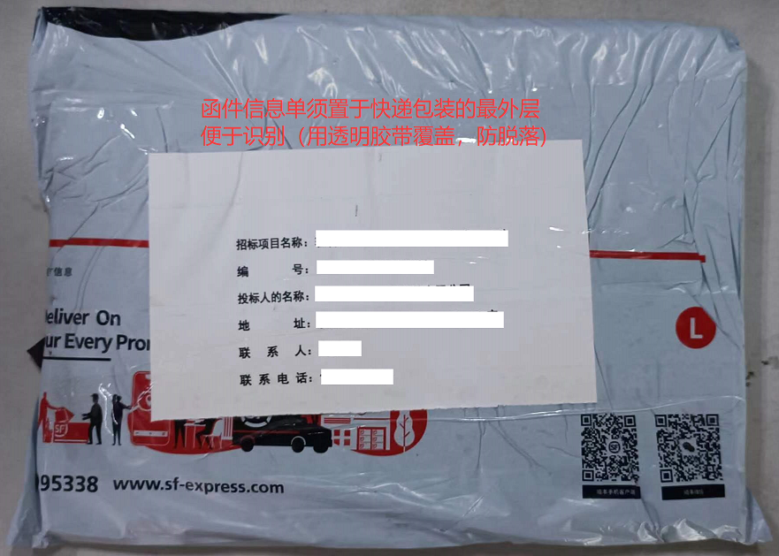
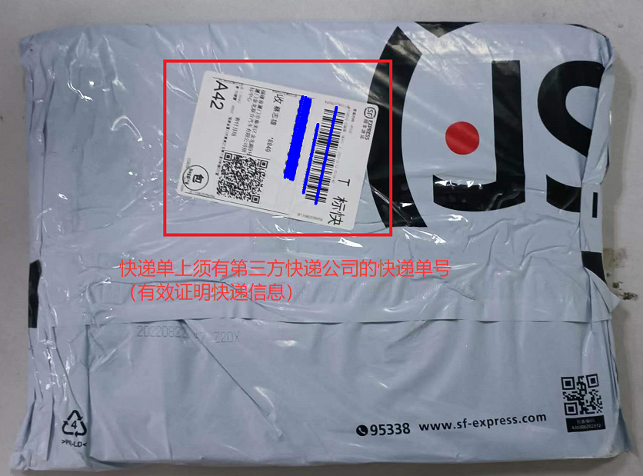
特别提醒：除上述保证金凭证或货款抵扣保证金证明函扫描件外，投标人应在投标文件截止接收时间前，将“快递单号+项目名称”发送至邮箱jlzbzx@mail.king-long.com.cn。未发送邮件可能造成投标文件交接异常，由此导致投标文件被视为无效投标或对应投标文件没有参与开标，后果由投标人自行承担。

附件十：评审办法
评标采用评分制，根据以下原则评出各投标人的得分并计算总得分。
- 评分分值
投标报价60分，施工方案15分，施工安全措施10分，文明施工措施5分，施工进度计划5分，业绩5分。
1、工程报价 （满分60分）
1.1、评标基准价
评标基准价：取所有合格投标人的有效报价的算术平均值*0.95作为评标基准价。
1.2、报价得分计算式：
1.2.1、偏差率=100%×｜评审价-评标基准价｜/评标基准价
（1）如果投标人的评审价＞评标基准价，则价格得分=60-偏差率×60×1.5；
（2）如果投标人的评审价≤评标基准价，则价格得分=60-偏差率×60×1；
1.3、各项得分最低为0分。
1.4、计算得分时，均四舍五入后保留两位小数。
2、施工方案 （满分15分）
根据投标人提供的施工方案进行评价，应包含但不限于：根据项目各分部分项工程主要施工工艺；施工技术措施；施工重点、难点及对应措施。施工方案内容严密，切合实际，符合要求的得11-15分；施工方案内容较严密，安排较切合实际，较符合要求的得6-10分；施工方案内容不完整，安排部分符合实际要求的得2-5分；未提供不得分。
3、安全施工措施 （满分10分）
根据投标人提供的安全施工措施进行评价，应包含但不限于：安全管理方针；安全保证体系；安全管理制度；安全事故预防措施；拟投入的安全设施设备。安全施工措施内容严密，切合实际，符合要求的得8-10分；安全施工措施内容较严密，安排较切合实际，较符合要求的得5-7分；安全施工措施内容不完整，安排部分符合实际要求的得2-4分；未提供不得分。
4、文明施工措施 （满分5分）
根据投标人提供的文明施工措施进行评价，应包含但不限于：文明施工管理目标及体系；文明施工责任制度；文明施工管理措施。文明施工措施内容严密，切合实际，符合要求的得4-5分；文明施工措施内容较严密，安排较切合实际，较符合要求的得2-3分；文明施工措施内容不完整，安排部分符合实际要求的得1分；未提供不得分。
5、施工进度计划 （满分5分）
据投标人提供的施工进度计划进行评价，应包含但不限于：施工进度表或工期网络计划；根据项目工程特点罗列出各分部工期计划及计划中每段工期的施工内容、防护措施；关键线路、关键节点的控制措施。施工进度计划内容严密，切合实际，符合要求的得4-5分；施工进度计划内容较严密，安排较切合实际，较符合要求的得2-3分；施工进度计划内容不完整，安排部分符合实际要求的得1分；未提供不得分。
6、业绩证明 （满分5分）
根据各投标人提供2份近两年给水/排水工程业绩进行评审。业绩金额总合超过100万元以上的（含500万元）得5分，100万元至50万元的（含100万元）得2-4分，50万元以下的得1分，无给水/排水工程业绩的得0分；
（投标人需提供以下证明资料： ①业绩合同文本；②能够证明该业绩项目已经由采购人验收合格的相关证明文件。投标人应如实填报业绩，若发现填报不实，采购人有权取消其中标资格）
- 评标得分汇总
各报价人总分为(1)至(4)各项评分总和，分数计算均四舍五入后取整数。
- 定标原则
合同包确定中标供应商数量：1个。根据各投标人的得分并计算总得分，总得分最高
的为第一中标候选人。

